- 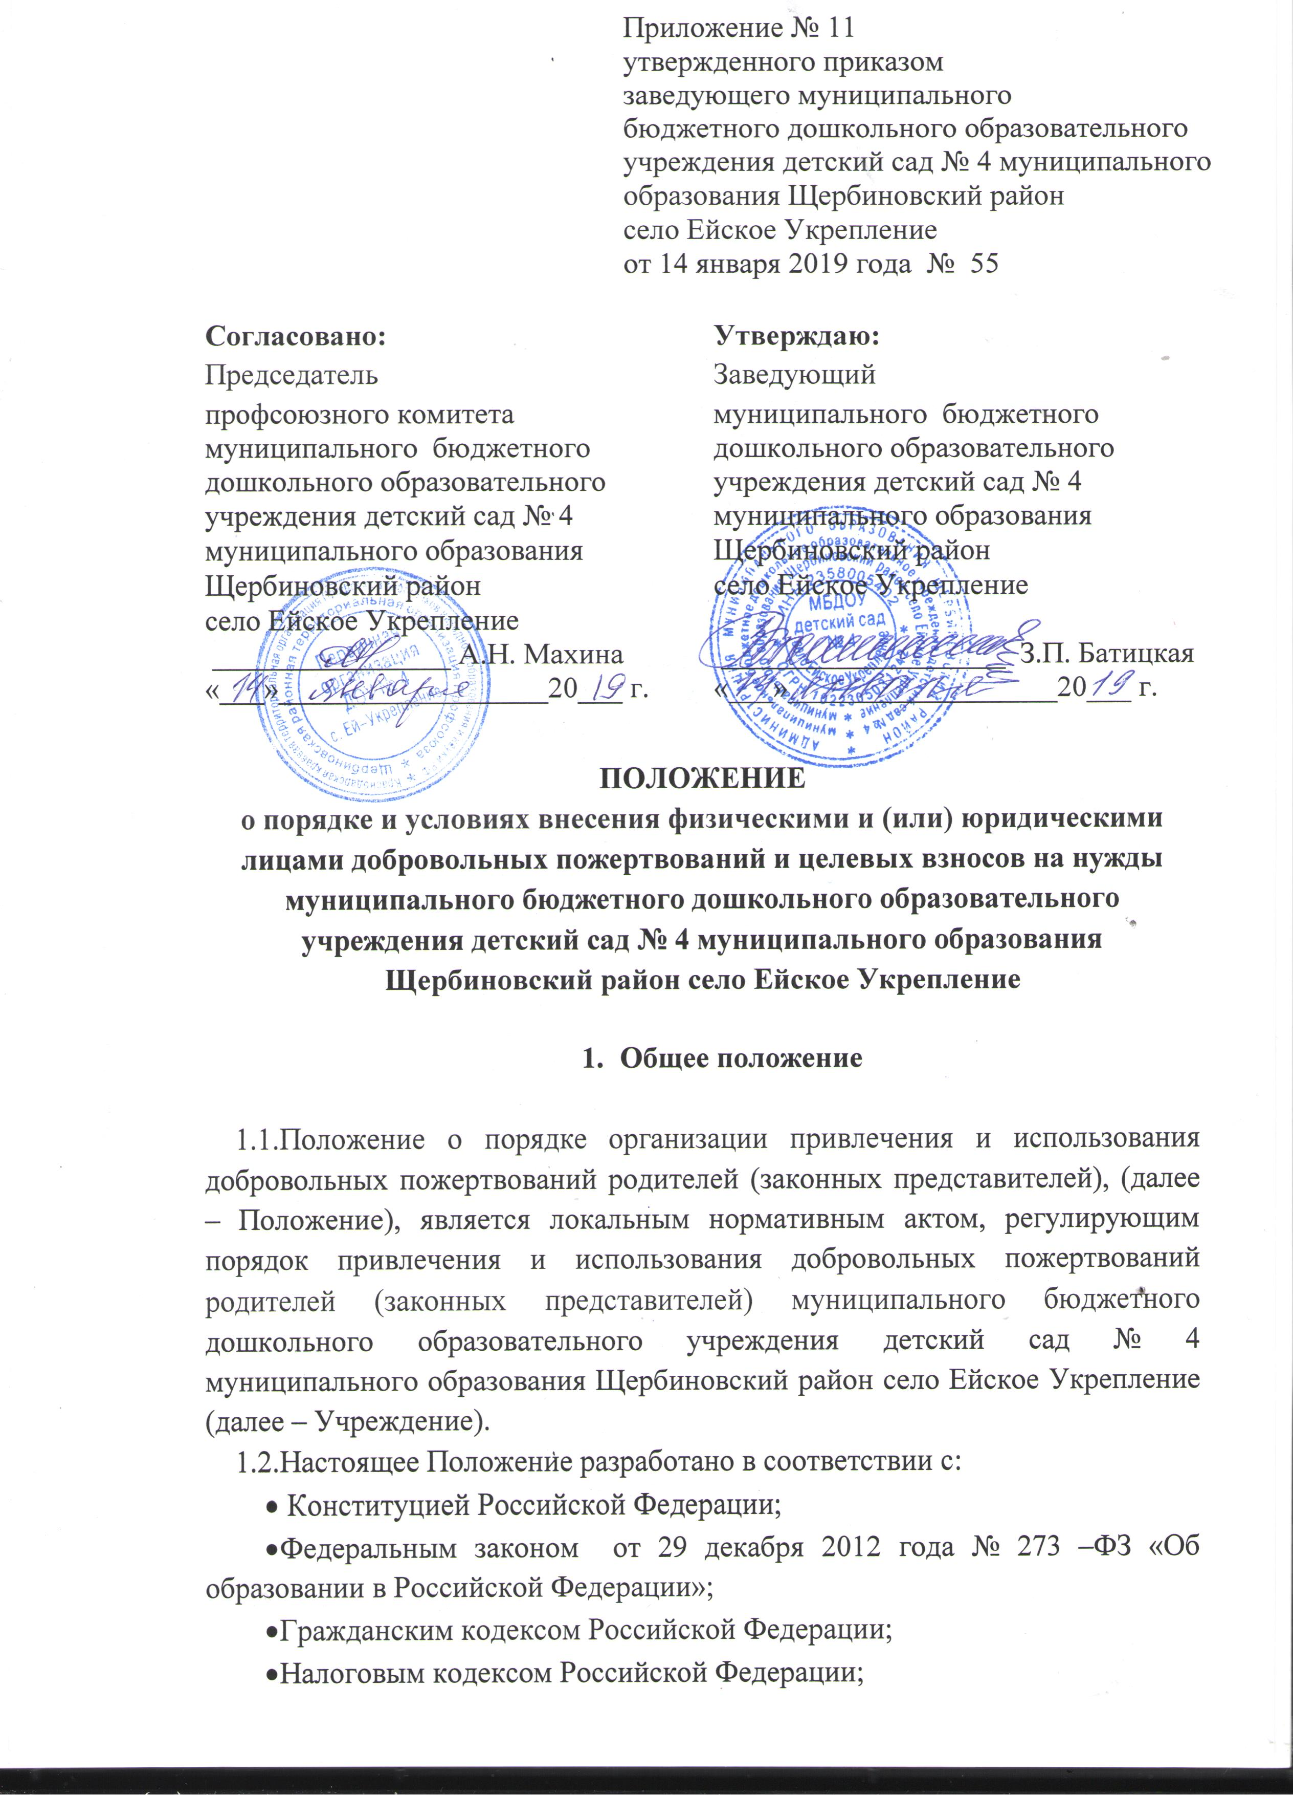Федеральным законом от 11 августа 1995 года № 135 – ФЗ «О благотворительной деятельности и благотворительных организациях» с изменениями и дополнениями;
- Письма центрального банка Российской Федерации «Порядком ведения кассовых операций в Российской Федерации» от 04 октября 1993 года № 18;
- Уставом Учреждения.
  - Настоящее Положение определяет порядок привлечения и использования добровольных пожертвований родителей (законных представителей) воспитанников Учреждения.

- Настоящее Положение разработано в целях:

- поддержки общественных инициатив по реализации основной образовательной программы дошкольного образования Учреждения;
- определения четкого механизма привлечения и использования добровольных пожертвований (материальных и финансовых);
- контроля за использованием добровольных пожертвований (материальных и финансовых); удовлетворения потребностей Учреждения в сохранности и функционировании муниципального имущества, переданного ему в оперативное управление; правовой защиты заведующего Учреждением по вопросу привлечения дополнительных источников финансирования.
Положение вступает в силу с момента его утверждения и действует до принятия нового.

- Порядок привлечения добровольных пожертвований родителей (законных представителей)

3.1. Добровольные пожертвования это — переданное в дар, безвозмездно имущество, в том числе денежные средства, предоставление услуг, бескорыстное выполнение работ, оказание иной поддержки.
3.2.Добровольные пожертвования родителей (законных представителей) могут привлекаться в Учреждении только при наличии в нем Совета родителей.
3.3. Добровольные пожертвования привлекаются исключительно по инициативе родителей (законных представителей) и других лиц на добровольной основе и на определенные цели.
3.4. Добровольные пожертвования родителей (законных представителей) не является платой за оказываемые основные образовательные услуги или платой за дополнительные образовательные услуги по договору и поэтому не могут привлекаться на выше указанные цели.
3.5. Добровольные пожертвования могут быть предоставлены Учреждению в виде: материалов и материальных ценностей; перечислений денежных средств через расчетно-кассовые учреждения (банки, сберкассы) на лицевой счет Учреждения; оказанием родителями (законными представителями) различных услуг Учреждению: ремонтно-строительных, оформительских, транспортных и др.
3.6. Вопросы о привлечении добровольных пожертвований решаются на заседаниях Совета родителей Учреждения.

- Порядок приема добровольных пожертвований

4.1. Принятые Учреждением добровольные пожертвования в виде материальных ценностей оформляются письменным документом (Договором пожертвования), заверенным надлежащим образом с указанием целевого назначения пожертвования.
4.2. Материальные ценности передаются в собственность Учреждению.
4.3. Добровольные пожертвования в виде перечисленных денежных средств поступают на лицевой счет Учреждения.
4.4. Заведующий Учреждением организует бухгалтерский учет материальных ценностей, денежных средств, поступивших на счет Учреждения через централизованную бухгалтерию.
4.5. При внесении целевых взносов в письменной форме оформляют договор пожертвования денежных средств учреждению на определенные цели (целевые взносы) по прилагаемой к настоящему Положению форме согласно Приложения № 1.
4.6. Целевые взносы и добровольные пожертвования в виде материальных ценностей передаются по акту приѐма-передачи установленного образца в соответствии с Приложением № 2 настоящего Положения и подписываются заведующим и жертвователем.

- Использование добровольных пожертвований

5.1. Добровольные пожертвования используются только на те цели, для реализации которых они были привлечены.
5.2. Добровольные пожертвования могут быть использованы Учреждением на:
- удовлетворение потребностей в сохранности и функционировании муниципального имущества, переданного Учреждению в оперативное управление;
- развитие материально-технической базы, обеспечивающей реализацию цели Учреждения;
- поддержка инновационной и экспериментальной деятельности Учреждения; создание комфортных и безопасных условий для развития способностей воспитанников, реализации их творческого, интеллектуального, физического потенциала.

- Порядок использования добровольных пожертвований

6.1. Заведующий Учреждением в начале календарного года знакомит родительский комитет МБДОУ с планом материально-технического оснащения Учреждения на календарный год и обсуждает примерную смету на его реализацию
6.2. Заведующий хозяйством приобретает необходимые материалы, материальные ценности и оформляет:
- отчетную документацию для централизованной бухгалтерии;
- отчеты об использовании привлеченных добровольных пожертвований.
6.3. Заведующий Учреждением обеспечивает рациональное использование добровольных пожертвований по целям, на которые они привлечены.
6.4. Общественный контроль использования добровольных пожертвований осуществляет родительский комитет Учреждения.

- Права родителей (законных представителей)

7.1. Каждый родитель (законный представитель) имеет право оказывать или не оказывать добровольные пожертвования, исходя из своих индивидуальных возможностей.
7.2. Каждый родитель (законный представитель) имеет право ознакомиться с фактической потребностью, заявленной Учреждением, получить отчетность об использовании добровольных пожертвований.
7.3. Родители (законные представители) воспитанников в случае неправомерных действий должностных лиц по привлечению добровольных пожертвований имеют право обжаловать данные действия в соответствии с действующим законодательством.

- Отчётность использования добровольных пожертвований

8.1. Заведующий Учреждением 2 раза в год на заседании родительского комитета представляет отчет об использовании добровольных пожертвований за истекший период.
8.2. Родители (законные представители) воспитанников получают информацию об использовании привлеченных добровольных пожертвований через информационные листы, сайт Учреждения в сети «Интернет».
8.3. На общем родительском собрании не реже одного раза в год заведующий представляет отчет о привлечении и использовании добровольных пожертвований за истекший финансовый период.

- Заключительные положения

9.1. Наличие на лицевом счете Учреждения средств от добровольных пожертвований не влечет за собой снижения нормативов и абсолютных размеров его финансирования за счет местного бюджета и средств субвенции.
9.2. В настоящее Положение по мере необходимости, выхода указаний, рекомендаций вышестоящих органов, изменений и дополнений действующего законодательства могут вноситься изменения и дополнения, которые принимаются родительским комитетом, согласовываются с общим собранием родителей и утверждаются заведующим Учреждением.
9.3. Запрещается отказывать гражданам в приеме детей в Учреждение (или исключить из него) из-за невозможности или нежелания родителей (законных представителей) осуществлять добровольные пожертвования.

Приложение № 1
Договор пожертвования материальных ценностей образовательному учреждению
Село Ейское Укрепление «____» ___________ 20___ г.

Муниципальное бюджетное дошкольное образовательное учреждение детский сад № 4 муниципального образования Щербиновский район село Ейское Укрепление, осуществляющее образовательную деятельность (далее - образовательная организация) на основании лицензии от "19" июня 2012 г. N 04279, выданной департаментом образования и науки Краснодарского края в лице заведующего Батицкой Зои Петровна, действующего на основании Устава, именуемое в дальнейшем «Одаряемый», с одной стороны и гражданин _______________________________________________________
_____________________________, именуемый в дальнейшем "Даритель", с другой стороны заключили настоящий договор о нижеследующем:
1. Предмет договора
1.1. Даритель безвозмездно передает Одаряемому имущество (далее также – "целевое пожертвование”), ________________________________________
____________________________________________________________________________________________________________________________________________________________________________________________________ (полное наименование имущества, год изготовления, стоимость, прилагаемые документы (паспорт т.д.)) ____________________________________________________________________________________________________________________________________, ________________________________________________________________________________________________ для использования в целях, указанных в договоре.
1.2. Имущество поступает в собственность Одаряемого и закрепляется за Одаряемым на правах оперативного управления с правом самостоятельного распоряжения.
2. Права и обязанности сторон
2.1. Даритель обязуется в течение трех дней со дня подписания настоящего договора передать Одаряемому имущество, составляющее целевое пожертвование, в соответствии с Приложением 1.
2.2. Одаряемый вправе в любое время до фактической передачи целевого пожертвования отказаться от него полностью или частично. Однако такой отказ должен быть заявлен в письменной форме заблаговременно и в разумный срок. В этом случае настоящий договор считается расторгнутым либо измененным со дня получения Дарителем соответствующего письменного отказа Одаряемого.
2.3. Одаряемый обязан использовать полученное по настоящему договору имущество исключительно для достижения его уставных целей.
2.4. Одаряемый обязуется представить Дарителю отчет об использовании имущества, составляющего целевое пожертвование по договору, до окончания учебного года, а также предоставить Дарителю возможность в течение учебного ___________________ года ознакомиться с целью проверки с помещениями, находящимся в них имуществом и документами учета указанного имущества.
3. Порядок передачи и оформления
3.1. Передача имущества, составляющего целевое пожертвование, осуществляется по месту нахождения Одаряемого: 353640 Краснодарский край, Щербиновский район, село Ейское Укрепление, улица Суворова, 17
3.2. Доставка и разгрузка имущества осуществляется силами и за счет Дарителя. Установка и монтаж оборудования и мебели производится силами и за счет Одаряемого.
3.2. Передача имущества оформляется подписанием представителями Дарителя и Одаряемого, действующими на основании соответственно доверенности и Устава, акта приема - передачи, содержащего полный перечень с указанием объектов и балансовой стоимости передаваемого имущества. Акт составляется в двух идентичных экземплярах, один из которых передается Дарителю, второй Одаряемому.
4. Особые условия
4.1. В случае выявления невозможности использования переданного имущества в соответствии с назначением, определяемым п. 2.3. договора, оно может быть использовано по другому назначению лишь с согласия Дарителя.
4.2. В случае передачи Одаряемым (изъятия) пожертвованного имущества другим лицам, пожертвование имущества по настоящему договору отменяется, а переданное другим лицам имущество подлежит возврату Дарителю по его выбору в натуральном виде или в виде денежного возмещения его рыночной стоимости.
4.3. В случае использования переданного по настоящему договору имущества не в соответствии с назначением, определенным в п. 2.3. договора, Даритель получает право требовать отмены пожертвования полностью или в части, определяемой Дарителем.
4.4. Имущество, составляющее целевое пожертвование по настоящему договору, подлежит обособленному учету на балансе Дарителя. Также подлежат обособленному учету все операции Одаряемого с указанным имуществом, связанные с его обременением или иным самостоятельным распоряжением, включая продажу и/или обмен всего имущества или части его в связи с возникшей невозможностью использования имущества по назначению по причинам износа либо замены его новым имуществом. В случае ликвидации Одаряемого имущество, составляющее целевое пожертвование по настоящему договору, направляется на цели, определенные уставом Одаряемого, на общих основаниях.
5. Прочие условия
5.1. Настоящий договор вступает в силу со дня его подписания сторонами и прекращается надлежащим исполнением.
5.2.Настоящий договор составлен в двух экземплярах, по одному для каждой стороны.
5.3. Все изменения и дополнения к настоящему договору должны быть составлены в письменной форме и подписаны сторонами.
6.. Реквизиты и подписи сторон:
Одариваемый | Даритель
Муниципальное бюджетное дошкольное образовательное учреждение детский сад  № 4 муниципального образования Щербиновский район село Ейское Укрепление,  Место нахождения: 353640,Россия, Краснодарский край, Щербиновский район,  село Ейское Укрепление, ул. Суворова, 17  Банковские реквизиты: Лицевой счет 925520280 в ФУ Администрации МО Щербиновский район  Банк: Южное ГУ Банка России  р/с 40701810003493000298  Заведующий МБДОУ детский сад № 4  село Ейское Укрепление  Телефон: 8 (86151) 3-71-85  «___» ____________________ 20___ г.  З.П. Батицкая  МП | Ф.______________________________________  И.______________________________________  О.______________________________________  Паспортные данные:  Серия ___________ №_____________________  Выдан __________________________________  ________________________________________  ________________________________________  ________________________________________  ________________________________________  дата выдачи «___»____________________ 20___ г.  Адрес места жительства:  _________________________________________  _________________________________________  _________________________________________  _________________________________________  телефон __________________________________  Сотовый__________________________________  «____»__________________________ 20 ___ г.  __________________ /______________________/  (подпись) (расшифровка подписи)

Экземпляр договора на руки получил(а):
«___» _________________ 20__ г.
_____________________ /__________________________/
(подпись) (расшифровка подписи)

Приложение № 2
АКТ
приема - передачи Пожертвования по Договору пожертвования материальных ценностей № ________ от «____»__________ 20___г.

с. Ейское Укрепление «____» ___________ 20 ___ г.
Муниципальное бюджетное дошкольное образовательное учреждение детский сад № 4 муниципального образования Щербиновский район село Ейское Укрепление, осуществляющее образовательную деятельность (далее - образовательная организация) на основании лицензии от "19" июня 2012 г. N 04279, выданной департаментом образования и науки Краснодарского края в лице заведующего Батицкой Зои Петровна, действующего на основании Устава, именуемое в дальнейшем «Одаряемый», с одной стороны и гражданин _______________________________________________________
_____________________________, именуемый в дальнейшем "Даритель", с другой стороны составили настоящий Акт о нижеследующем:
Даритель передает, а Одаряемый принимает в соответствии с условиями договора пожертвования материальных ценностей №____ от "__"________ 20 ___ г. следующее Имущество:

№ | Наименование | Количество | Цена за единицу,  руб. | Общая стоимость, руб.

Настоящий акт составлен в 2 (двух) экземплярах, один из которых находится у Дарителя, другой – у Одаряемого.

Имущество получил: | Имущество передал:
Одариваемый | Даритель
Муниципальное бюджетное дошкольное образовательное учреждение детский сад  № 4 муниципального образования Щербиновский район село Ейское Укрепление,  Место нахождения: 353640,Россия, Краснодарский край, Щербиновский район,  село Ейское Укрепление, ул. Суворова, 17  Банковские реквизиты: Лицевой счет 925520280 в ФУ Администрации МО Щербиновский район  Банк: Южное ГУ Банка России  р/с 40701810003493000298  Заведующий МБДОУ детский сад № 4  село Ейское Укрепление  Телефон: 8 (86151) 3-71-85  «___» ____________________ 20___ г.  З.П. Батицкая  МП | Ф.______________________________________  И.______________________________________  О.______________________________________  Паспортные данные:  Серия ___________ №_____________________  Выдан __________________________________  ________________________________________  ________________________________________  ________________________________________  ________________________________________  дата выдачи «___»____________________ 20___ г.  Адрес места жительства:  _________________________________________  _________________________________________  _________________________________________  _________________________________________  телефон __________________________________  Сотовый__________________________________  «____»__________________________ 20 ___ г.  __________________ /______________________/  (подпись) (расшифровка подписи)

Экземпляр акта на руки получил(а):
«___» _________________ 20__ г.
_____________________ /__________________________/
(подпись) (расшифровка подписи)

Договор пожертвования денежных средств №
образовательному учреждению на определенные цели

с. Ейское Укрепление "____" _________ 20___ г. ____________________________________________________________________________________________________________________________________, (наименование юридического лица, фамилия, имя, отчество физического лица)
именуемый в дальнейшем "Даритель", в лице родителя (законного представителя) воспитанника _________________________________________
__________________________________________________________________
(должность, Ф.И.О. уполномоченного лица)
действующего на основании: паспорта:
серия ___________ номер ____________
выданного: ________________________________________________________
____________________________________________________________________________________________________________________________________
(правоустанавливающий документ)
«___»__________________ 20___ года, с одной стороны, муниципальное бюджетное дошкольное образовательное учреждение детский сад № 4 муниципального образования Щербиновский район село Ейское Укрепление, осуществляющее образовательную деятельность (далее - образовательная организация) на основании лицензии от "19" июня 2012 г. N 04279, выданной департаментом образования и науки Краснодарского края в лице заведующего Батицкой Зои Петровна, действующего на основании Устава, именуемое в дальнейшем «Одаряемый», с другой стороны, заключили настоящий Договор о нижеследующем:
1. Предмет договора
1.1. Даритель обязуется безвозмездно передать Одаряемому в собственность на цели, указанные в настоящем Договоре, денежные средства (далее по тексту договора Пожертвование в размере) ______________________________(___________________________________________________________________________________) рублей _____ копеек,
Образовательное учреждение вправе привлекать в порядке, установленном в п. 8 ст. 41 Закона РФ "Об образовании" дополнительные финансовые средства за счет добровольных пожертвований и целевых взносов физических или юридических лиц, в том числе иностранных.
1.2. Пожертвование передается в собственность Одаряемому на осуществление следующих целей:
1.2.1. функционирование и развитие Образовательного учреждения;
1.2.2. осуществление образовательного процесса;
1.2.3. обустройство интерьера;
1.2.4. проведение ремонтных работ;
1.2.5. приобретение предметов хозяйственного пользования;
1.2.6. приобретение строительных материалов.
1.3. Указанные в п. 1.2. цели использования Пожертвования соответствуют целям благотворительной деятельности, определенным в статье 2 Федерального закона N 135-ФЗ от 11.08.1995 г. "О благотворительной деятельности и благотворительных организациях".
2. Права и обязанности сторон
2.1. Даритель перечисляет на расчетный счет Одаряемого Пожертвование в течение 7 дней с момента подписания настоящего Договора.
2.2. Одаряемый вправе в любое время до перечисления Пожертвования от него отказаться. Отказ Одаряемого от Пожертвования должен быть совершен в письменной форме. В таком случае настоящий Договор считается расторгнутым с момента получения Жертвователем письменного отказа.
2.3. Одаряемый обязан использовать Пожертвование исключительно в целях, указанных в п. 1.2. настоящего Договора. В соответствии с п. 3 ст. 582 ГК РФ одаряемый обязан вести обособленный учет всех операций по использованию Пожертвования.
2.4. Если использование Пожертвования в соответствии с целями, указанными в п. 1.2 настоящего Договора, становится невозможным вследствие изменившихся обстоятельств, то Пожертвование может быть использовано Одаряемым в других целях только с письменного согласия Дарителя.
3. Ответственность «Одаряемого»
3.1. Использование Пожертвования или его части не в соответствии с оговоренными в п. 1.2. настоящего договора целями ведет к отмене договора пожертвования. В случае отмены договора пожертвования Одаряемый обязан возвратить Дарителю Пожертвование.
4. Прочие условия
4.1. Настоящий договор вступает в силу с момента его подписания сторонами.
4.2. Все споры, вытекающие из настоящего Договора, будут по возможности разрешаться сторонами путем переговоров. При не достижении согласия спор подлежит передаче на рассмотрение в судебном порядке.
4.3. Все изменения и дополнения к настоящему Договору должны быть составлены в письменной форме и подписаны уполномоченными представителями сторон.
4.4. Настоящий Договор составлен в двух экземплярах, имеющих равную юридическую силу - по одному для каждой из сторон.
5. Адреса и реквизиты сторон

Одариваемый | Даритель
Муниципальное бюджетное дошкольное образовательное учреждение детский сад  № 4 муниципального образования Щербиновский район село Ейское Укрепление,  Место нахождения: 353640,Россия, Краснодарский край, Щербиновский район,  село Ейское Укрепление, ул. Суворова, 17  Банковские реквизиты: Лицевой счет 925520280 в ФУ Администрации МО Щербиновский район  Банк: Южное ГУ Банка России  р/с 40701810003493000298  Заведующий МБДОУ детский сад № 4  село Ейское Укрепление  Телефон: 8 (86151) 3-71-85  «___» ____________________ 20___ г.  З.П. Батицкая  МП | Ф.______________________________________  И.______________________________________  О.______________________________________  Паспортные данные:  Серия ___________ №_____________________  Выдан __________________________________  ________________________________________  ________________________________________  ________________________________________  ________________________________________  дата выдачи «___»____________________ 20___ г.  Адрес места жительства:  _________________________________________  _________________________________________  _________________________________________  _________________________________________  телефон __________________________________  Сотовый__________________________________  «____»__________________________ 20 ___ г.  __________________ /______________________/  (подпись) (расшифровка подписи)

Экземпляр договора на руки получил(а):
«___» _________________ 20__ г.
_____________________ /__________________________/
(подпись) (расшифровка подписи)

